**Управление материальными потоками на основе пооперационного учета логистических издержек**

**Цель занятия** – изучение возможностей повышения эффективности функционирования склада, которые открывает пооперационный учет значимых логистических издержек.

Одна из основных задач логистики – управление затратами по доведению материального потока от первичного источника сырья до конечного потребителя. Однако управлять затратами можно лишь в том случае, если они точно измеримы. Поэтому системы учета издержек производства и обращения участников логистических процессов должны выделять затраты, возникающие в процессе реализации функций логистики, и формировать информацию о наиболее значимых затратах, а также о характере их взаимодействия друг с другом. При соблюдении названного условия появляется возможность использовать важный критерий выбора оптимального варианта логистической системы – минимум совокупных издержек на протяжении всей логистической цепи.

Практическое занятие знакомит обучающихся с возможностями, которые открывает применение логистического подхода к управлению материальными потоками на складе[1] предприятия оптовой торговли. Однако следует отметить, что пооперационный учет логистических издержек позволит оптимизировать материальные потоки в любой логистической системе.

# Теоретические пояснения к теме

Склады – здания, сооружения и разнообразные устройства, предназначенные для приемки, размещения и хранения поступивших на них товаров, подготовки их к потреблению и отпуску потребителю.

Объективная необходимость в специально обустроенных местах для содержания запасов существует на всех стадиях движения материального потока – от первичного источника сырья до конечного потребителя. Поэтому в практике имеет место большое количество видов складов. Совокупность работ, выполняемых на различных складах, примерно одинакова. Это объясняется тем, что в разных логистических процессах склады выполняют следующие схожие функции:

– временное размещение и хранение материальных запасов;

– преобразование материальных потоков;

– обеспечение логистического сервиса в системе обслуживания.

Материальный поток – грузы, детали, товарно-материальные ценности, рассматриваемые в процессе приложения к ним различных логистических операций (разгрузка, погрузка, транспортировка, укладка в тару и распаковка, укладка на хранение и т.п.) и отнесенные к определенному временному интервалу.

На складах предприятий оптовой торговли материальный поток называют, как правило, грузовым потоком.

Входящий материальный поток – материальный поток, поступающий на склад из внешней среды.

Внутренний материальный поток – материальный поток, образуемый в результате осуществления логистических операций внутри склада. Внутренний поток складывается из потоков на разных участках склада и, как правило, многократно превышает входящий поток.

Выходящий материальный поток – материальный поток, поступающий со склада во внешнюю среду. При сохранении запаса на складе за определенный период на одном уровне выходящий поток равен входящему.

Грузооборот склада – общепринятое название входящего на склад или выходящего со склада материального потока за соответствующий период.

Рассмотрим технологический процесс на складе.

Прибывший железнодорожным транспортом товар выгружается из транспортного средства на участке разгрузки.

Различают грузы, прибывшие в рабочее и нерабочее время. Если разгрузка происходит в нерабочее время, т.е. тогда, когда основной склад закрыт, груз поступает в приемочную экспедицию – помещение, отдельное от основного склада.

Разгруженный в рабочее время груз направляется в основное помещение склада. При этом некоторые товары, например сахар в стандартных мешках, сразу перемещаются на участок хранения. Другие товары направляются на участок приемки, для распаковки и проверки.

В дальнейшем весь поступивший на склад груз так или иначе сосредотачивается в зоне хранения основного помещения склада.

Отпускаемый со склада товар может проходить или не проходить операцию комплектования. Через участок комплектования склада проходит только товар, который упаковывается и отпускается вместе с другими товарами в общей транспортной таре.

Товар со склада предприятия оптовой торговли может доставляться заказчику силами данного предприятия. Тогда в помещении, отдельном от основного склада, необходимо организовать отправочную экспедицию, которая будет накапливать подготовленный к отгрузке товар и обеспечивать его доставку покупателям. Завершает технологический процесс на складе операция погрузки, которая в нашем случае выполняется на автомобильной рампе.

Принципиальная схема материальных потоков на складе предприятия оптовой торговли приведена на рис. 1.2.

Перечислим основные логистические операции, выполняемые с грузом на отдельных участках рассматриваемого склада.

Участок разгрузки (в нашем случае – железнодорожная рампа):

– механизированная разгрузка транспортных средств;

– ручная разгрузка транспортных средств. Приемочная экспедиция (размещается в отдельном помещении склада)'

– приемка прибывшего в нерабочее время груза по количеству мест и его кратковременное хранение до передачи на основной склад. Грузы в приемочную экспедицию поступают с участка разгрузки.

Участок приемки (размещается в основном помещении склада):

– приемка товаров по количеству и качеству. Грузы на участок приемки могут поступать с участка разгрузки и из приемочной экспедиции.

Участок хранения (главная часть основного помещения склада):

* укладка груза на хранение;

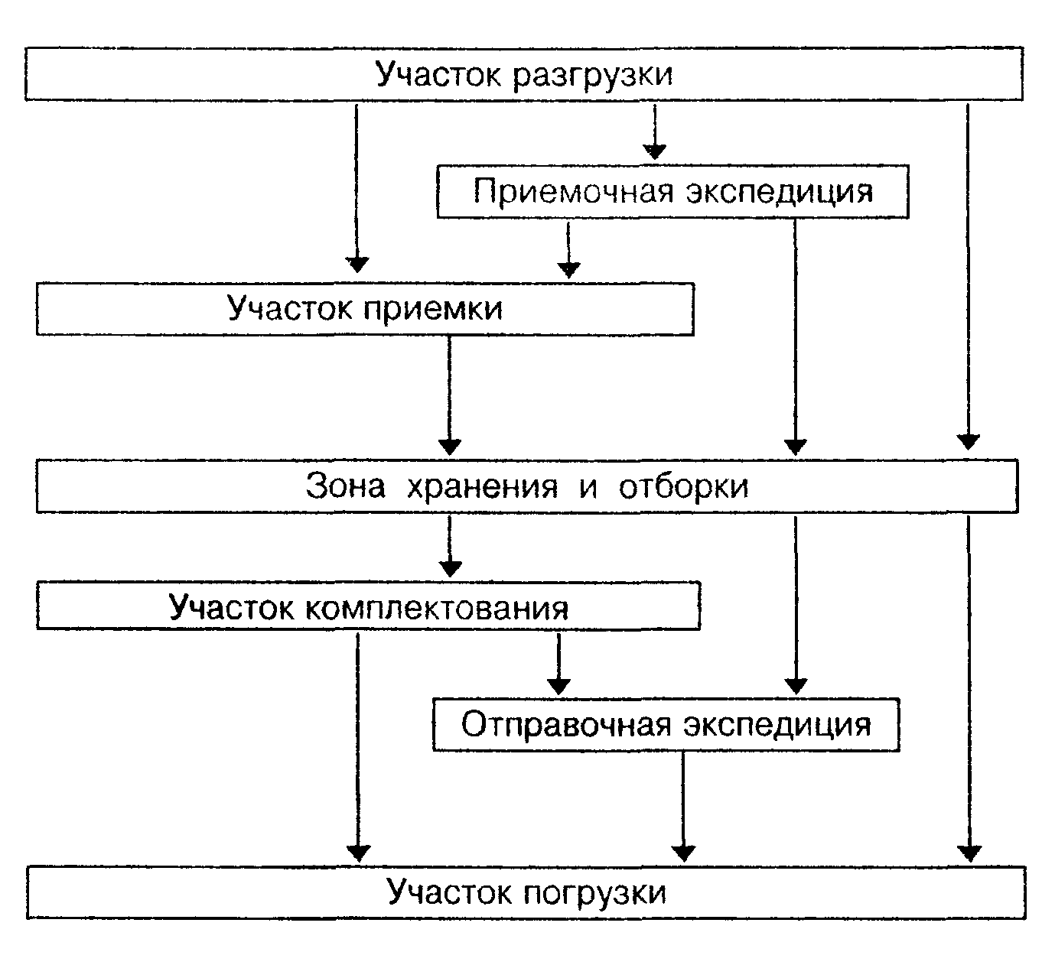

Рис. 1.2. Принципиальная схема материального потока на складе предприятия оптовой торговли

– отборка груза из мест хранения. Участок комплектования (размещается в основном помещении склада):

– формирование грузовых единиц, содержащих ассортимент товаров, подобранный в соответствии с заказами покупателей.

Отправочная экспедиция:

– кратковременное хранение подготовленных к отправке грузовых единиц, организация их доставки покупателю.

Участок погрузки (в нашем случае – автомобильная рампа):

– погрузка транспортных средств (ручная и механизированная).

## Задание 1. Расчет величины суммарного материального потока на складе

На складах предприятий оптовой торговли материальные потоки рассчитывают, как правило, для отдельных участков или по отдельным операциям (например, внутрискладское перемещение грузов, ручная переборка груза на участках приемки и комплектации и т.п.). При этом суммируют объемы работ по всем операциям на данном участке или в рамках данной операции.

Суммарный внутренний материальный поток (грузовой поток) склада определяется сложением материальных потоков, проходящих через его отдельные участки и между участками. Величина суммарного материального потока на складе зависит от того, по какому пути пойдет груз на складе, будут или не будут выполняться с ним те или иные операции. В свою очередь, маршрут материального потока определяется значением факторов, перечисленных в табл. 1.1.

Объем работ по отдельной операции, рассчитанный за определенный промежуток времени (месяц, квартал, год), представляет собой материальный поток по соответствующей операции.

Величина суммарного материального потока на складе (Р) определяется сложением величин материальных потоков, сгруппированных либо по признаку выполняемой логистической операции, либо по признаку места выполнения логистической операции. Далее при расчете величины суммарного материального потока будем использовать понятие «группа материального потока», содержание которого варьируется в зависимости от конкретных участков склада или операций.

Таблица 1.1. Факторы объема складской грузопереработки (факторы, влияющие на величину суммарного материального потока на складе)

|  |  |  |  |  |  |  |  |  |  |  |  |
| --- | --- | --- | --- | --- | --- | --- | --- | --- | --- | --- | --- |
| **Обозначение фактора** | **Наименование фактора** | **Значение фактора**  **(по вариантам работы)*, %** | | | | | | | | | |
| **11** | **22** | **33** | **44** | **45** | **56** | **57** | **78** | **99** | **710** |
| А1 | Доля товаров, поставляемых на склад в нерабочее время и проходящих через приемочную экспедицию | 15 | 20 | 25 | 30 | 35 | 40 | 45 | 50 | 15 | 20 |
| А2 | Доля товаров, проходящих через участок приемки склада | 20 | 25 | 30 | 35 | 40 | 25 | 30 | 35 | 40 | 25 |
| А3 | Доля товаров, подлежащих комплектованию на складе | 70 | 70 | 70 | 70 | 70 | 70 | 70 | 70 | 70 | 70 |
| А4 | Уровень централизованной доставки, те доля товаров, попадающих на участок погрузки из отправочной экспедиции | 40 | 40 | 40 | 40 | 40 | 40 | 40 | 40 | 40 | 40 |
| А5 | Доля доставленных на склад товаров, не подлежащих механизированной выгрузке из транспортного средства и требующих ручной выгрузки с укладкой на поддоны | 60 | 60 | 60 | 60 | 60 | 60 | 60 | 60 | 60 | 60 |
| А6 | Доля товаров, загружаемых в транспортное средство при отпуске со склада вручную (из-за неприспособленности транспортного средства покупателя к механизированной загрузке) | 30 | 20 | 10 | 30 | 20 | 30 | 20 | 10 | 30 | 20 |
| А7 | Кратность обработки товаров на участке хранения (в разах) | 2,0 | 2,0 | 2,0 | 2,0 | 2,0 | 2,0 | 2,0 | 2,0 | 2,0 | 2,0 |

Группа материальных потоков – грузы, рассматриваемые в процессе внутри складского перемещения.

Перемещение грузов (в нашем случае – механизированное, в контейнерах или на поддонах) осуществляется с участка на участок, а суммарный материальный поток по данной группе (Рп.г.) равен сумме выходных грузовых потоков всех участков, без последнего:

Т (с участка разгрузки) 5000 для 1 зада

+TхA1/100 (из приемочной экспедиции)

+ТхА2/100 (с участка приемки)

+Т (из зоны хранения)

+ТхА3/100 (с участка комплектования)

+ТхА4/100 (из отправочной экспедиции)

=Рп.г.

Здесь Т – грузооборот склада, т/год; в скобках помечены соответствующие участки склада, из которых выходит поток.

**Рпг =**

Группа материальных потоков – грузы, рассматриваемые в процессе выполнения операций на участках разгрузки и погрузки.

Операции разгрузки и погрузки могут выполняться вручную или с применением машин и механизмов.

Ручная разгрузка необходима, если товар в транспортном средстве прибыл от поставщика, не будучи уложенным на поддоны. В этом случае для того, чтобы изъять товар из транспортного средства и затем переместить на один из последующих участков склада, его необходимо предварительно вручную уложить на поддоны.

Грузопоток при ручной разгрузке груза

Рр.р.= ТхА5/100 (т/год).

**Ррр =**

Остальная разгрузка является механизированной. Грузопоток при механизированной разгрузке груза

Рм.р.=Тх (1-А5/100) (т/год)

**Рмр =**

Ручная погрузка будет необходима в том случае, если поданное транспортное средство нельзя загрузить с помощью средств механизации. Тогда товар будет подвезен электропогрузчиком к борту транспортного средства, а затем вручную в него погружен.

Грузопоток при ручной погрузке груза

Рр.п=ТхА6 /100 (т/год)

**Ррп =**

Грузопоток при механизированной погрузке груза

Рм.п=Тх (1-А6 /100) (т/год)

**Рмп =**

Группа материальных потоков – грузы, рассматриваемые в процессе ручной переборки при приемке товаров

Рп.р=ТхА2/100 (т год)

**Рпр =**

Группа материальных потоков – грузы, рассматриваемые в процессе ручной переборки при комплектации заказов покупателей

Ркм=ТхА3/100 (т/год)

**Ркм =**

Группа материальных потоков – грузы, рассматриваемые в процессе выполнения операций в экспедициях.

Если груз поставлен в рабочее время, то он сразу по мере разгрузки поступает на участок приемки или в зону хранения. Если же груз прибыл в нерабочее время (например, в воскресный день), то он разгружается в экспедиционное помещение и лишь в ближайший рабочий день подается на участок приемки или в зону хранения. Следовательно, в приемочной экспедиции появляется новая операция, которая увеличивает совокупный материальный поток на величину

Рп.э=ТхА1/100 (т/год)

**Рпэ =**

Если на предприятии оптовой торговли имеется отправочная экспедиция, то в ней появляется новая операция, которая увеличивает совокупный материальный поток на величину

Ро.э=ТхА4/100 (т/год)

**Роэ =**

Итого операции в экспедициях увеличивают совокупный материальный поток на

Рэк=Рп.э+Ро.э=Тх(А1+А4)/100 (т/год)

**Рэк =**

Группа материальных потоков – операции в зоне хранения.

Весь поступивший на склад товар, как отмечалось, так или иначе сосредотачивается в местах хранения, где выполняются следующие обязательные операции.

– укладка груза на хранение;

– выемка груза из мест хранения.

Объем работ за определенный период по каждой операции равен грузообороту склада за этот же период (при условии сохранения запаса на одном уровне).

Таким образом, минимальный материальный поток в зоне хранения равен 2хТ.

Если при хранении товара осуществляется перекладка запасов с верхних на нижние ярусы стеллажей, то к совокупному материальному потоку добавляется еще какая-то часть Т. В процессе отборки часть грузов может быть возвращена в места хранения, что также увеличивает совокупный материальный поток еще на некоторую долю Т[2]

В результате всех операций в зоне хранения возникает группа материальных потоков, величина которой равна

Рхр=ТхА7/100 (т/год)

**Рхр =**

Величина суммарного материального потока на складе (Р) определяется по следующей формуле:

Р = Рп.г + Рр.р + Рм.р + Рр.п + Рм.п + Рп.р + Рэк + Рэк + Рхр

Р =

Расчет величины суммарного материального потока на складе рекомендуется выполнить по форме, представленной в табл. 1.2 (заполняются гр. 3 и 4).

Таблица 1.2. Расчет величины суммарного материального потока и стоимости грузопереработки на складе»

|  |  |  |  |  |  |
| --- | --- | --- | --- | --- | --- |
| Наименование группы материальных потоков | Группа | Значение фактора, % | Величина материального потока по данной группе, т/год | Удельная стоимость работ напотоке данной группы. у.д.е./т | Стоимость работ на потоке данной группы, у.д.е./год |
| Грузы, рассматриваемые в процессе внутри складского перемещения | Рпп |  |  |  |  |
| Грузы, рассматриваемые в процессе выполнения ручной разгрузки | Ррр |  |  |  |  |
| Грузы, рассматриваемые в процессе выполнения механизированной разгрузки | Рмр |  |  |  |  |
| Грузы, рассматриваемые в процессе выполнения ручной погрузки | Ррп |  |  |  |  |
| Грузы, рассматриваемые в процессе выполнения механизированной погрузки | Рмп |  |  |  |  |
| Грузы, рассматриваемые в процессе выполнения операций на участке приемки | Рпр |  |  |  |  |
| Грузы рассматриваемые в процессе выполнения операций на участке комплектования заказов | Ркм |  |  |  |  |
| Грузы, рассматриваемые в процессе выполнения операций в экспедициях | Роэ |  |  |  |  |
| Грузы, рассматриваемые в процессе выполнения операций в зоне хранения | Рхр |  |  |  |  |
| Суммарный внутренний материальный поток | Р |  |  |  |  |

При выполнении задания 1 значение Т принять равным 5000 т/год.

# Задание 2. Расчет стоимости грузопереработки на складе.

Стоимость грузопереработки определяется:

– объемом работ по той или иной операции;

– удельной стоимостью выполнения той или иной операции.

Пооперационные объемы работ определены при выполнении первого задания.

Удельные стоимости выполнения той или иной операции на складе представлены в табл. 1.3. Эти данные позволят представить общую стоимость грузопереработки на складе в виде суммы затрат на выполнение отдельных операций.

Таблица 1 3. Группы материальных потоков на складе

|  |  |  |  |
| --- | --- | --- | --- |
| Наименование группы материальных потоков | Условное обозначение группы | Удельная стоимость работ на потоках данной группы | |
| Условное обозначение | Величина,  у. д. е. / т |
| Внутрискладское перемещение грузов | Рп.г | S1 | 0,6 |
| Операции в экспедициях | Рэк. | S2 | 2,0 |
| Операции с товаром в процессе приемки и комплектации | Рпр. Ркм | S3 | 5,0 |
| Операции в зоне хранения | Рхр | S4 | 1,0 |
| Ручная разгрузка и погрузка | Рр.р, Рр.п | S5 | 4,0 |
| Механизированные разгрузка и погрузка | Рм.р,Рм.п | S6 | 0,8 |

Выбор состава операций с грузом на складе можно осуществить на основании критерия минимума затрат на грузопереработку.

Максимально снизить складские расходы можно, направляя товар из зоны хранения сразу в зону погрузки. Но это означает отказ от операций подбора ассортимента на участке комплектования, а также от доставки товаров покупателям (операции в отправочной экспедиции). Однако следует иметь в виду что, отказываясь от предоставления услуг, предприятие сдает позиции на рынке, а это также сопряжено с экономическими потерями.

Поиск приемлемого компромисса возможен лишь при налаженной системе учета издержек.

Суммарная стоимость работ с материальными потоками (стоимость грузопереработки – Сгруз) определяется по формуле

Сгруз=S1xPп.г+S2xPэк+S3x(Рпр+Ркм)+S4хРхр+S5х(Рр.р+ Рр.п)+S6х(Рм.р+Рм.п)

**Сгруз =**

Расчет стоимости грузопереработки рекомендуется выполнить по форме, представленной в табл. 1.2 (заполняются гр. 5 и 6).

# Задание 3. Дифференциация факторов, определяющих объем складской грузопереработки

В процессе выполнения задания необходимо проанализировать совокупность факторов, влияющих на интенсивность материального потока на том или ином участке склада, и определить, какие из них зависят в основном от условий договоров с поставщиками, а какие – от условий договоров с покупателями. Результаты рекомендуется оформить в виде табл. 1.4.

Таблица 1.4. Дифференциация факторов, определяющих объем складской грузопереработки

|  |  |
| --- | --- |
| **Группа А**  (факторы, зависящие от условий договора с поставщиками) | Группа В (факторы, зависящие от условий договора с покупателями) |
|  |  |
|  |  |
|  |  |

**Задание 4. Ранжирование факторов по степени влияния на стоимость складской грузопереработки**

В процессе выполнения предыдущих заданий было изучено влияние факторов A1-A6 на объем и стоимость грузопереработки на складе. В свою очередь, эти факторы зависят от условий договоров с контрагентами предприятия оптовой торговли, т.е. от принимаемых коммерческих решений. Следовательно, предприниматель должен знать, какой из факторов оказывает наибольшее влияние на стоимость грузопереработки, и учитывать это при заключении договора с поставщиком или покупателем.

# Методические указания

При выполнении данного задания необходимо определить, как будет влиять на общую стоимость грузопереработки сокращение потока на том или ином участке на одну и ту же величину. Полученная информация позволит повысить обоснованность принимаемых решений, так как при заключении договоров с поставщиками коммерческая служба будет знать, что более существенно снижает стоимость грузопереработки[3]:

– снижение доли груза, поступающего в нерабочее время и проходящего через приемочную экспедицию (фактор А1);

– снижение доли поступающего груза, который необходимо пропустить через участок приемки (фактор А2);

– снижение доли груза, поступающего в непакетированном виде и требующего ручной разгрузки (фактор а5).

Данное задание выполняется путем поочередного снижения величины факторов на 10%, что в нашем случае соответствует снижению одноименных потоков на 500 т/год (в рамка данного задания предусмотрено проведение расчетов для факторов, зависящих от условий договора с поставщиками, т.е. для факторов a1, А2 и А5).

**Пример расчета для фактора А1**. Входной материальный поток на склад равен 5000 т/год (данные берутся из предыдущих заданий в соответствии с номером варианта). Через приемочную экспедицию проходит 15% всех грузов (т.е. А1 = 15%) При снижении доли проходящих через приемочную экспедицию грузов до 5% уменьшается объем и соответственно стоимость работ в самой экспедиции, а также объем и стоимость работ по ввозу грузов в экспедицию. Необходимо рассчитать суммарное снижение стоимости грузопереработки, для чего заполняем табл. 1.5. Начальное значение фактора А1 = 15%, новое – 5%. Меняющиеся потоки – №2 и 4 (рис. 1.3).

Таблица 1.5. Расчет влияния отдельных факторов на стоимость грузопереработки

|  |  |  |  |  |  |
| --- | --- | --- | --- | --- | --- |
| Наименование фактора | Значение фактора, % | | Номера меняющихся потоков | Изменение общей стоимости грузопереработки | |
| Начальное | Новое | у. д. е. / год | % |
| Факторы, зависящие от условий договора с поставщиками | | | | | |
| А1 – доля товаров, поставленных на склад в нерабочее время |  |  |  |  |  |
| А2 – доля товаров, проходящих через участок приемки склада |  |  |  |  |  |
| А5 – доля товаров, не подлежащих механизированной выгрузке из транспортного средства. |  |  |  |  |  |

##### Пример расчетов по потокам

**Поток №2:**

ранее в приемочной экспедиции обрабатывалось 750 т/год,

стало обрабатываться 250 т/год.

Стоимость работ на потоке:

до изменения фактора A1 750х2=1500 у.д.е./год,

после изменения 250х2 = 500 у.д.е./год.

Изменение стоимости работ на потоке 1500–500 = 1000 у.д.е./год.

**Поток №4:**

ранее в приемочную экспедицию перевозилось 750 т/год,

стало перевозиться 250 т/год.

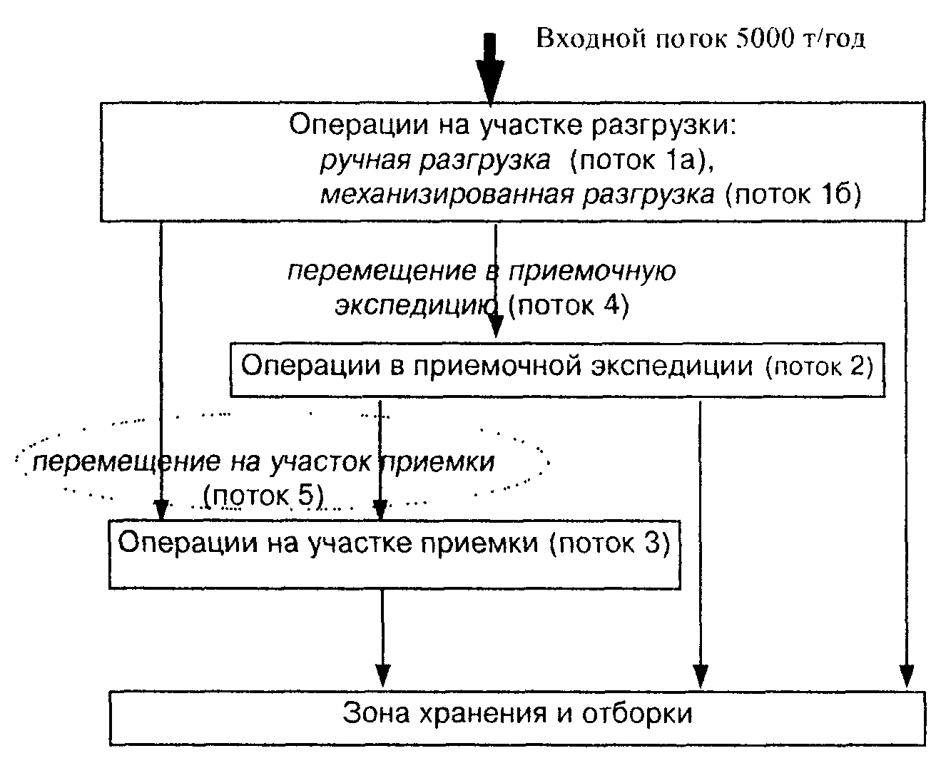

Рис. 1.3. Движение материальных потоков от участка разгрузки до зоны хранения и отборки

Стоимость работ на потоке до изменения фактора A1 750 х 0,6 = 450 у.д.е./год,

после изменения 250 х 0,6 = 150 у.д.е./год.

Изменение стоимости работ на потоке 450–150 = 300 у.д.е./год.

Общее изменение стоимости грузопереработки на складе,

в результате уменьшения значения фактораА1 1000+ 300 = 1300 у.д.е./год.

Изменение стоимости грузопереработки в процентах к общему объему составит .



В результате выполнения задания в гр. 6 табл. 1.5 факторы ранжируются по степени влияния на стоимость внутрискладской грузопереработки.

1. Выбор объекта обусловлен тем, что склад является одним из наиболее распространенных элементов логистических систем.
2. *Возврат в места хранения осуществляется при необходимости забрать часть хранимого в ячейке стеллажа пакета. Оставшуюся часть пакета при этом возвращают а ячейку
3. Все операции с товарами на складах оптовой торговли с точки зрения полезности для покупателя можно разделить на две группы:

   — операции, не влияющие либо слабо влияющие на уровень оказываемого покупателям сервиса (разгрузка прибывшего на склад товара, операции в приемочной экспедиции, входной контроль и др.);

   — операции, оказывающие прямое влияние на уровень предоставляемого покупателям сервиса (подбор ассортимента по заказу покупателей, организация централизованной доставки заказа, погрузка транспорта покупателя и др.).

   Критерием правильности коммерческого решения по первой группе операций может служить минимум затрат на внутрискладскую грузопереработку. Решение по второй группе принимается на основе маркетингового исследования рынка услуг. Критерием здесь является оптимальным: а значение уровня сервиса.